1. Рассмотри декомпозицию завтрака на рисунке 3:
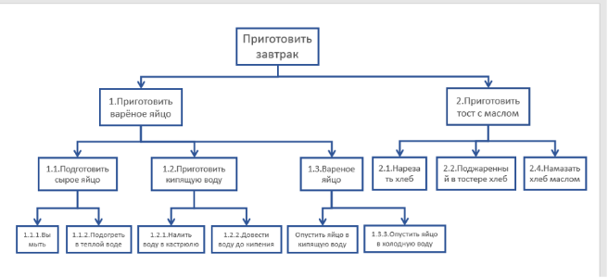
Цель декомпозиции: описание действий приготовления завтрака
Тип декомпозиции: структурная.
Количество уровней декомпозиции
Количество уровней: 3.
Найденные ошибки в декомпозиции
- Отсутствует блок <СОК> и <ЧАЙ>
- Не пронумеровано действие опустить яйцо в кипящую воду (1.3.1)
- Действие опустить яйцо в холодную воду пронумеровано не верно (1.3.3 - 1.3.2)
- Пункт 2.2 написан не правильно “Поджаренный” - “Поджарить”
- Действие намазать хлеб маслом пронумеровано не верно (2.4 - 2.3)
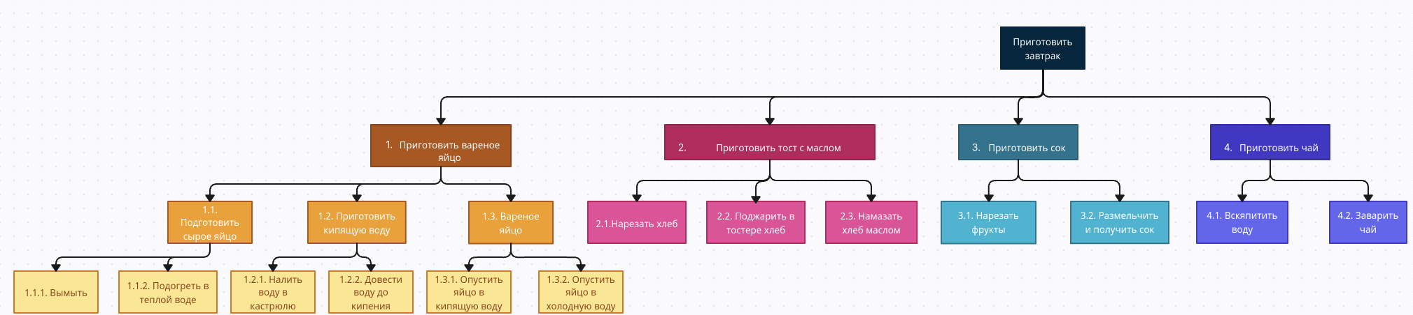

Вид декомпозиции – объектный. Количество уровней – 2. Цель – Элементы завтрака.
Критерии разбиения – 1) Вареное яйцо, 2) Тост с маслом, 3) Сок, 4) Чай.
